**Лабораторная работа №6**

**Задача производственного планирования**

**1. Постановка задачи**

Производственное предприятие выпускает четыре типа электрического кабеля. При изготовлении каждого типа кабеля выполняется пять технологических операций. Время (, час), необходимое на выполнение *i*-й операции при изготовлении 1 км кабеля *j*-го типа, представлено в табл. 1. В этой же таблице указан ресурс рабочего времени (, час), в пределах которого *i*-я операция может выполняться в течение месяца, с учетом имеющегося персонала и оборудования. Норма прибыли (, тыс. руб.) от реализации 1 км кабеля каждого типа приведена в табл. 2.

Необходимо построить планы производства кабеля всех типов для двух случаев:

1. Построить план производства, при котором прибыль *z* предприятия будет максимальна, считая, что объем выпуска всех типов кабеля может быть любым и ограничивается только ресурсом рабочего времени предприятия .

2. Построить план производства, при котором прибыль *z* предприятия будет максимальна, при условии, что предприятием заключен договор на поставку кабеля в количестве  км. Определить объем выпуска кабеля всех типов в рамках выполнения договорных обязательств. Объем поставок , в соответствии с договором, показан в табл. 3.

3. Решить задачу, при следующих исходных данных:

Вариант: p=1; q=5

|  |  |  |  |  |  |
| --- | --- | --- | --- | --- | --- |
| Технологическая операция (*i*) | Затраты времени (, час) на изготовление 1 км кабеля *j*-го вида | | | | Ресурс рабочего времени (, час) на выполнение *i*-й операции |
| 1 | 2 | 3 | 4 |
| Волочение (*i*=1) | 12 | 18 | 16 | 24 | 576000 |
| Наложение изоляции (*i=2*) | 10 | 04 | 08 | 07 | 448000 |
| Скручивание элементов в кабель (*i*=3) | 64 | 56 | 60 | 80 | 894080 |
| Освинцовывание (*i*=4) | 30 | – | 18 | 24 | 288000 |
| Испытание и контроль (*i=*5) | 21 | 15 | 08 | 30 | 336000 |

**Таблица 1 - Временные затраты на производство кабеля**

|  |  |  |  |  |
| --- | --- | --- | --- | --- |
| Тип кабеля (*j*) | 1 | 2 | 3 | 4 |
| Прибыль | **162** | **104** | **125** | **156** |

**Таблица 2 - Норма прибыли (, тыс. руб.) от реализации 1 км кабеля**

|  |  |  |  |  |
| --- | --- | --- | --- | --- |
| Тип кабеля (*j*) | 1 | 2 | 3 | 4 |
| Объем  поставок  (, км) | 8000 | 1600 | 160 | 80 |

**Таблица 3 - Объем поставок кабеля (, км) в соответствии с договором**

**2. Решение задачи**

Построим план производства, при котором общая прибыль *z* от реализации кабеля будет максимальна, при условии, что кабель всех типов может выпускаться в любом количестве, в пределах имеющихся ресурсов времени.

Используя данные из табл. 1, 2 и формулы (1) - (3), сформируем исходные данные для решения задачи:

Целевая функция: $z=156x_{1}+99,2x_{2}+118x_{3}+145,6x_{4}→max;$

Ограничения:

$$12x_{1}+18x_{2}+16x_{3}+24x_{4}≤576000$$

$$10x_{1}+4x_{2}+8x_{3}+7x_{4}≤448000$$

$$64x_{1}+56x_{2}+60x_{3}+80x_{4}≤894080$$

$$30x_{1}+0+18x_{3}+24x_{4}≤288000$$

$$21x_{1}+15x_{2}+8x_{3}+30x_{4}≤336000$$

Условие для объема выпуска продукции: .

На листе *MS* *Excel* (рис. 1) сформируем расчетную область.

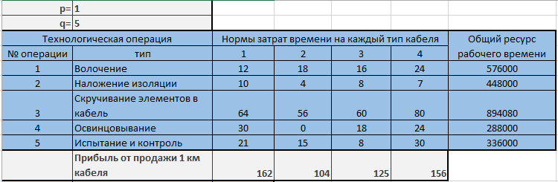

**Рис. 1. Решение задачи о планировании производства**

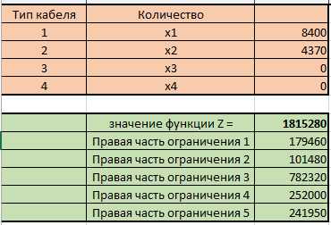

**Рис. 2. Результаты построения плана производства для 1-го случая**

Анализ результатов показывает, что при заданных условиях для обеспечения максимальной прибыли следует производить кабели первого и второго типов в количествах 8400 км и 4370 км соответственно. Кабели третьего и четвертого типов производить не следует. При таком плане производства прибыль составит 1815280 тыс. руб.

Построим план производства, при котором общая прибыль *z* от реализации кабеля будет максимальна, при условии, что объемы выпуска кабеля не могут быть меньше значений , указанных в договоре поставки

Целевая функция: : $z=144x_{1}+96x_{2}+120x_{3}+156x_{4}→max;$

Ограничения:

$$12x_{1}+18x_{2}+16x_{3}+24x_{4}≤576000$$

$$10x_{1}+4x_{2}+8x_{3}+7x_{4}≤448000$$

$$64x_{1}+56x_{2}+60x_{3}+80x_{4}≤894080$$

$$30x_{1}+0+18x_{3}+24x_{4}≤288000$$

$$21x_{1}+15x_{2}+8x_{3}+30x_{4}≤336000$$

Условия для объемов выпуска продукции:

$$х_{1}≥8000; х_{2}≥1600; х_{3}≥160; х_{4}≥80$$

Для решения этой задачи воспользуемся вычислительной областью, построенной в ходе предыдущих расчетов (рис. 1), а при заполнении окна «Поиск решения» изменим ряд ограничений.

Скопируем диапазон А1:G22 на Лист 2. Запишем в ячейки С12:С15 базовые значения для переменных ,  – числа , :

С12→ 8000; С13→ 1600; С14→ 160; С15→ 80.

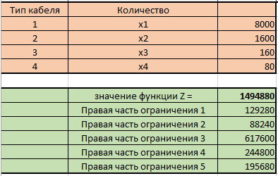

**Рис. 3. Результаты построения плана производства для 2-го случая**

Анализ результатов показывает, что для выполнения договорных обязательств и обеспечения максимальной прибыли необходимо: произвести кабель первого типа в количестве 8000 км, второго типа – 1600 км, третьего типа – 160 км и четвертого типа – 80 км. При этом прибыль от реализации продукции составит 1494880 тыс. руб.

**3. Вывод**

1. В ходе выполнения лабораторной работы были определены исходные данные для построения плана производства для 1-го случая.

2. Выполнено построение плана производства для 1-го случая. Анализ результатов показывает, что при заданных условиях для обеспечения максимальной прибыли следует производить кабели первого и второго типов в количествах 8400 км и 4370 км соответственно. Кабели третьего и четвертого типов производить не следует. При таком плане производства прибыль составит 1815280 тыс. руб.

3. Сформированы исходные данные для построения плана производства для 2-го случая.

4. Выполнено построение плана производства для 2-го случая. Анализ результатов показывает, что для выполнения договорных обязательств и обеспечения максимальной прибыли необходимо: произвести кабель первого типа в количестве 8000 км, второго типа – 1600 км, третьего типа – 160 км и четвертого типа – 80 км. При этом прибыль от реализации продукции составит 1494880 тыс. руб.

Выполнил студент Пузанов В. Е., ФИТУ 010304-КМСб-о22

Проверила ст. преподаватель каф. ПМ Лобова Т.В.